新北市立溪崑國民中學113學年度第二學期第二次定期評量 社會科 試題卷
七年級 班 座號 姓名
每題2.5分共40題
【地理】
- 下表是臺灣四個年代的三級產業就業人口比例。請問：何者最有可能是民國112年的數據？
(Ａ)甲 (Ｂ)乙 (Ｃ)丙 (Ｄ)丁
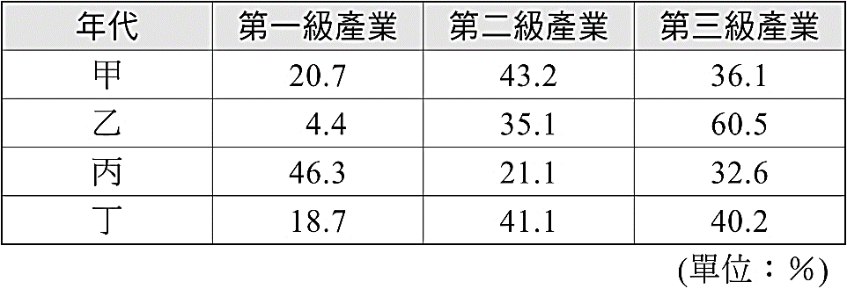
2、臺灣早期的畜牧方式多屬欄牧，將牲畜圈養並餵以飼料。請問：這種畜牧方式和下列何種環境因素的限制最為相關？
(A)降水太多 (B)工資昂貴 (C)土地狹小 (D)技術限制。
3、近年來，臺灣部分沿海地區從事魚塭養殖漁業活動者，有轉型成在海上箱網養殖的趨勢。請問：其轉型的最主要原因與下列哪一個環境問題關係最為密切？
(A)土石流 (B)空氣汙染 (C)地層下陷 (D)泥沙淤積
4、屏東縣政府公告的「第一鮪」資格為：限定台灣沿岸、近海海域捕獲的北方黑鮪魚，重量要達到一八○公斤以上，起鉤時仍為活魚，且限設籍屏東縣及高雄市的漁船等規定。請問：右表中哪些海域捕撈的北方黑鮪魚，才符合屏東「第一鮪」的資格？
(Ａ)甲乙 (Ｂ)乙丙
(Ｃ)甲丙 (Ｄ)甲乙丙
5、小溪前往國立海洋科技博物館參觀，跟著導覽員到水產展廳。以下是小溪的筆記，請問：哪一項紀錄有誤？
(A) 在每年的四月到六月，太平洋黑鮪成魚會隨親潮順流北上，抵達日本至菲律賓之間的產卵場海域產卵
(B) 大陸棚廣大，水深 200 公尺內，陽光可透射至海底、營養鹽豐富，為底棲魚類繁殖場所。
(C) 臺灣部分沿海地區從事魚塭養殖漁業活動者，有轉型成在海上箱網養殖的趨勢，能夠減緩地層下陷的環境問題。
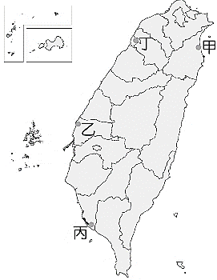
(D) 烏魚的習性和洋流息息相關。冬季時，烏魚就會隨著中國沿岸流洋流南下，在臺灣海峽中尋找適合生存的水溫過冬和產卵。
6、西元2002年，臺灣因加入哪一個國際組織，使得臺灣農產品市場需向世界開放，也因此讓農業部門面臨許多競爭與挑戰？
(A)聯合國 (UN)
(B)亞太經濟合作 (APEC)
(C)世界貿易組織 (WTO)
(D)世界衛生組織 (WHO)
7、「雲林縣 麥寮鄉的台塑六輕工業區」是一座很大的煉油廠和石化工業區。請問：該工業區位於右圖中的何處？
(A)甲 (B)乙 (C)丙 (D)丁
8、下列哪一項農業發展特色，是臺灣在農業發展上較無法與國外農產品競爭的最主要原因？
(A)耕地面積狹小 (B)農產品商品化 (C)農村勞力老化 (D)灌溉水源缺乏
9、翻開臺灣近代產業史，每個階段都有其發展重心與代表產業，若依時間先後加以排序，以【鳳梨罐頭→大同電鍋→汽車、冷氣空調→晶圓半導體】為例，可代表產業發展的順序，試問：臺灣產業從昔日到今日，發展條件有何調整？
(A)從原料密集到資金密集 (B) 從勞力充沛到市場廣大
(C)從重視交通到政策主導 (D)從勞力密集到技術密集。
10、臺灣工業由輕工業邁入重工業，其中重要的關鍵是國內推行哪一項經濟建設？
(A)成立加工出口區 (B)設立經濟特區 (C) 成立新竹科學園區 (D)推動十大建設。
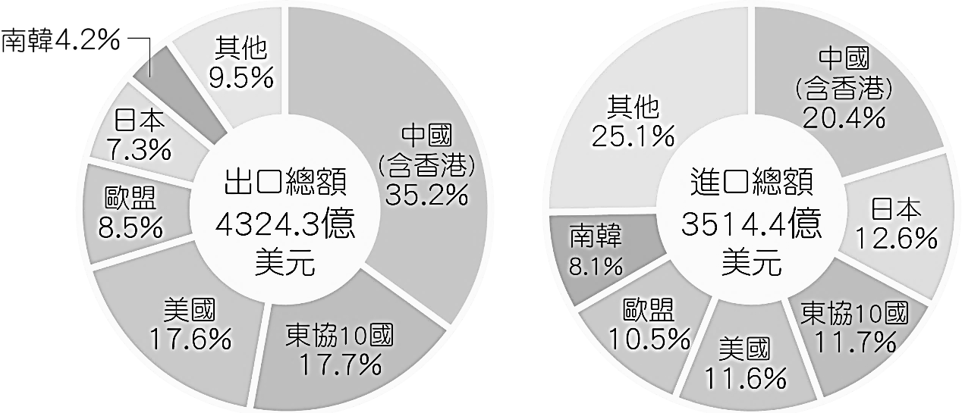
11、右圖為民國112年臺灣進出口總額與主要進出口貿易對象圓餅圖，由圖可知，民國112年臺灣的國際貿易收支情況為何？
(A) 入超
(B) 出超
(C) 出口總額＝進口總額
(D) 貿易總額為809.9億美元

◎題組：右圖為四種不同產業的成本分析圖。依圖中資訊，回答第12-14 題：
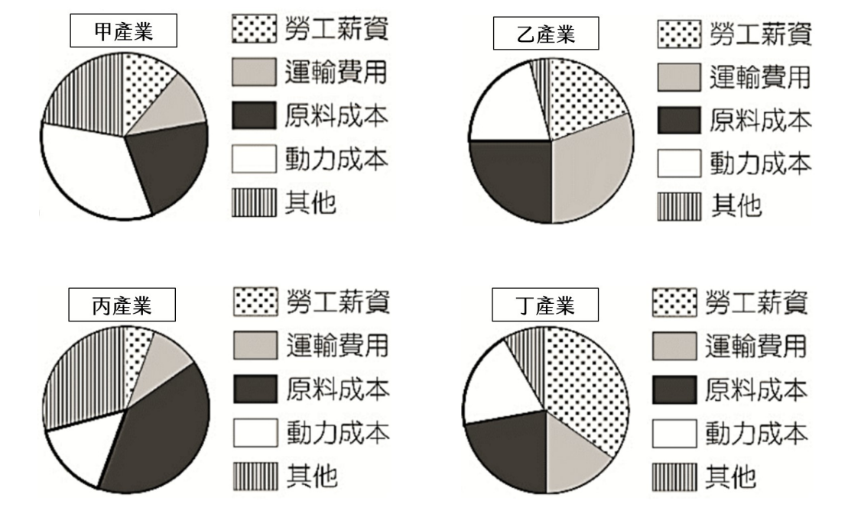
12、中國鋼鐵廠房位於高雄的臨海工業區，擁有臺灣規模最大工廠，透過輸送帶可直接將國外進口的鐵砂運到工廠。請問：依區位條件判斷，臺灣的鋼鐵、石化工業與何者的區位條件最相似？
(A)甲產業 (B)乙產業
(C)丙產業 (D)丁產業
13、位北歐的冰島得天獨厚，蘊藏豐富的地熱與水力資源，吸引世界第三大鋁廠美國鋁業公司(Alcoa)在冰島東部設立煉鋁廠。請問：依區位條件判斷，哪張成本分析圖最符合冰島的煉鋁工業？
(A)甲產業 (B)乙產業
(C)丙產業 (D)丁產業
14、民國50年代日本、美國等地的玩具廠商都曾委由臺灣代工生產，一度讓臺灣成為「玩具王國」。但隨著民國70年代臺灣製造業外移，許多玩具工廠也外移至中國或東南亞。請問：依區位條件判斷，哪張成本分析圖最符合玩具廠商？
(A)甲產業 (B)乙產業 (C)丙產業 (D)丁產業

【歷史】
15、九妹查閱資料的時候，翻閱到以下內容：「彼時政府為達到徹底放足斷髮之目的，於6月17日鼓勵各廳紳商名流組織『風俗改良會』，以提高人民放足斷髮的速度，作為所謂『始政二十週年紀念事業』之一。結果，數月之間，全臺放足者達四十八萬餘人，仍纏足者十八萬餘人，斷髮者達一百三十三萬餘人，仍辮髮者僅剩約八萬人。概言之，仍纏足者概係蹠趾已彎曲無法恢復而可免放足者，仍辮髮者多係60歲以上總督府准許留辮者。放足斷髮普及之結果，使女子得以天足從事生產，促成人力資源增加，有助於臺灣經濟的發展。其次，帶來崇尚新潮的易服改裝風氣，衣服鞋帽漸改易歐美或日本樣式，因此新服飾、鞋帽業代之而興。此外，審美觀念亦漸改變，婚姻擇偶漸不再以足之大小為取捨標準，使得未婚女子不再輕易纏足。」有關上文的敘述，何者正確？
(A)文中始政二十週年是西元1925年
(B)解除纏足有助於經濟的發展
(C)此時男性留辮人數日漸增多
(D)文中在敘述清帝國時期社會狀況。
16、杰倫在社會課本中看見一幅描繪臺灣在某時期經濟狀況的示意圖(如附圖)。請問：此現象與下列何者有關？
(A)甲午戰爭 (B)霧社事件
(C)中華民國政府接收臺灣 (D)白色恐怖。
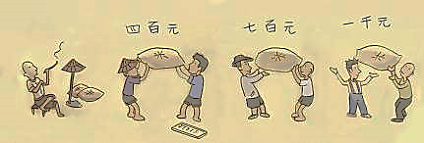
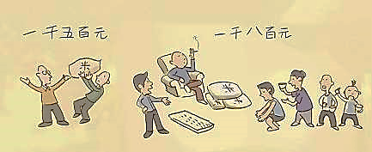

{題組17~19}
安迪老師近期準備錄製日治時期臺灣教育相關的影片，他在查找了許多資料後，將日治時期臺灣的教育做了分類，下列是他分別對日治時期三個不同教育階段學校的敘述，請根據他做出的整理，閱讀後回答問題：
甲：此機關的主要政策以同化為目標，以教授日語為主。
乙：此類學校以培育初級技術人才為主要目的，偏重實用的職業教育。
丙：因應特殊目的而設，以培植帝國統治人才。
17、根據你的判斷，請問甲機關最有可能為下列何者？
(A)滬尾小學校 (B)角板山蕃童教育所 (C)新竹師範學校 (D)臺北帝國大學。
18、乙階段的課程以實用為原則，偏重職業教育，這讓當時有些臺灣士紳為爭取臺人受教育的機會，集資創辦學校，請問下列哪一所學校即專為臺灣人而辦？
(A)臺北第一中學校 (B)嘉義農林學校 (C)臺中中學校 (D)臺北工業職業學校。
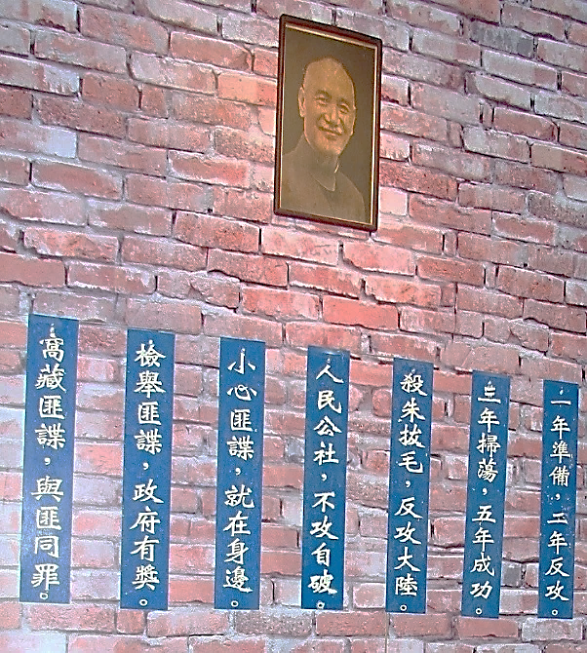
19、呈上題，請問當時集資創辦學校的臺灣士紳，以何人為首？
(A)余清芳 (B)丘逢甲 (C)蔣渭水 (D)林獻堂。
20、右圖是臺灣某一時期常見的的宣導文句。
請問：這張標語最早應該出現在何時？
(A)民國四十年代
(B)民國七十年代
(C)民國八十年代
(D)民國九十年代。
21、在現代，都市一詞的概念早已耳熟能詳，不少人也都居住在都市中。然而，若追本溯源，現代都市並非是突然出現的產物，臺灣的都市出現於日治時期總督府一系列的規劃。關於日治時期的臺灣都會文化發展，下列敘述何者正確？
(A)總督府在統治之初，便已成功建造高雄、臺南等現代化都市，作為日本統治的政績
(B)都市工商業集中，土地稀缺，並無公共休閒場所
(C)為讓臺人更認同日本文化，總督府刻意隔絕西方文化
(D)引進現代都市計畫，建造寬敞的道路與自來水下水道等公共設施。

{題組22~23}
請閱讀短文與日治時期臺灣鐵道圖，回答下列問題：
一九三○年代，家住新竹的工藤新一和妻子小蘭總趁著每週日放假，搭乘火車到處旅行，至結婚以來，夫妻倆已經去過臺灣總督府博物館、北投公共浴場、臺中公園、阿里山，並且到南臺灣第一間百貨公司──林百貨，坐流籠(電梯)，逛五棧樓仔(五層樓)；兩人也喜歡放假的時候到舞廳跳舞，或至咖啡廳，一邊喝著濃郁的咖啡，一邊聽著臺語流行歌曲〈跳舞時代〉。 | 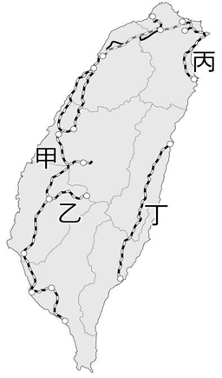  附圖
22、日治時期，隨著臺灣各項建設落成，透過總督府各項政策和規劃，臺灣社會開始出現公共休閒設施，同時隨著都市的發展，都市居民在工作之餘，也開始注重休閒活動，請問這與當時政府推動的哪一項政策相關？
(A)星期制度 (B)司法制度 (C)現代教育 (D)醫療衛生。
23、附圖為「日治時期臺灣鐵道圖」，蔡阿嘎和二伯夫妻二人當時打算帶著蔡桃貴和蔡波能兩個小孩，從居住地去阿里山來一趟賞櫻之旅，請問：他們所搭乘的火車應是圖上的哪些鐵道路段？
(A)甲乙 (B)甲丁 (C)乙丙 (D)乙丁。
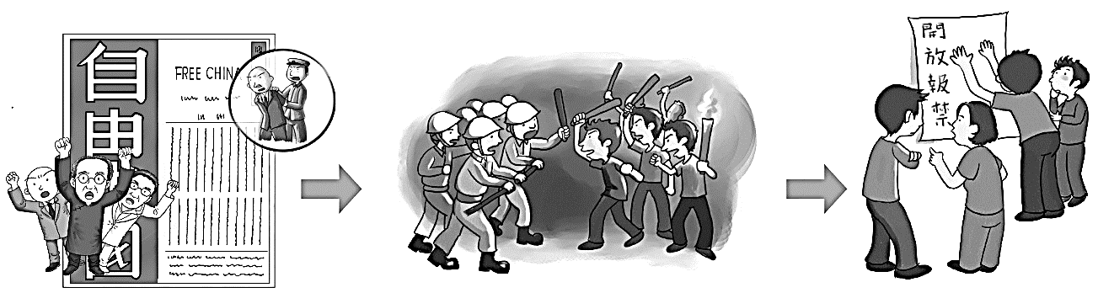
{題組24~25}請根據附圖回答問題：
圖3
圖1
圖2

24、請問對圖1的描述，下列何者正確？
(A)該雜誌名稱應為《民主中國》 (B)雷震後來籌組民主進步黨
(C)雷震在籌辦的雜誌中多次批評政府 (D)一九七○年代雷震遭到政府逮捕，稱為雷震事件。
25、圖2發生於西元1979年，該雜誌社在國際人權日當天於高雄舉辦紀念活動，遊行過程中發生軍警與人民之間的衝突，幾天後臺灣警備總司令部以「涉嫌叛亂」為由逮捕相關人士14名，引起國際關注臺灣的民主政治發展。請問圖2是下列哪一事件？
(A)西來庵事件 (B)二二八事件 (C)雷震事件 (D)美麗島事件。
26、西元2019年柯文哲醫生決定成立「台灣民眾黨」，並宣稱這是向西元1927年成立「臺灣民眾黨」的「甲」醫生致敬，並希望能效仿前人，喚醒臺灣人的政治覺醒、改變臺灣的政治文化。請問：日治時期臺灣民眾黨最有可能協助或參與哪一項運動？
(A)籌組臺灣文化協會，啟迪臺人民智 (B)協助臺灣議會設置請願運動，爭取臺人權益
(C)鼓勵參與皇民化運動，以利取得參政權 (D)推派人員參與地方議員選舉，行使投票權。
27、臺灣的民主在人民的努力下，一步步的向前邁進。下列是戰後臺灣走向民主的重要事件，(甲)《動員戡亂臨時條款》凍結人民受憲法保障的各項自由(乙)戒嚴令凍結人民受憲法保障的各項自由(丙)民主進步黨成立於解嚴之前(丁)民國75年蔣經國總統宣布解除戒嚴(戊)臺灣解嚴後開放黨禁、報禁(己)李登輝總統宣布廢除《臨時條款》。請問：上列關於事件敘述正確的是？
(A)甲乙丙丁 (B)乙丙丁己 (C)乙丙戊己 (D)丙丁戊己。

【公民】
28、許多族群、宗教有重要祭典或活動，以往學生要參與常只能請事假。在學生爭取下，政治大學於112學年度第2學期開始實施每學年2天的多元文化假，創下國內大學之先；同時也將原住民學生的歲時祭儀假由每學年1天增至5天。台灣大學在113年6月也通過「多元文化假」，每學期可請2天，讓學生參與各種宗教、文化節慶。而本人、配偶或父母為原住民的學生，歲時祭儀假增加為每學期4天。請問：上述學校的作法，用意為何？
(A)修改放假規範，有利文化傳承 (B)提倡尊重機制，檢舉不當言論
(C)辦理文化活動，強化自身認同 (D)設置母語教學，消除文化位階
29、臺灣藺草學會位於苗栗縣苑裡鎮山腳社區，自民國98年起，為推動藺草產業，蓄積夕陽產業重新出發的動力，積極推動「藺編工藝資源交流平台」，廣邀產官學界及各領域專家、團體，透過定期開辦「藺編手作學堂」，每年培育數十位對藺草編織有興趣的素人投身編織工藝，並與工藝中心合作辦理「藺編工藝師認證」機制，兩年內吸引近70位考生報考，其中有14位考生通過嚴格考試，順利取得「藺編初級工藝師認證」的合格證書。2014年學會成立工藝品牌「臺灣手藺」，重塑藺草工藝產業生態鏈，並結合當地歷史及在地人才、透過復育藺草材料的原生態，打造全球獨有的「藺草工藝國際藝術村」。請問臺灣藺草學會的作為與下列何者最有關連？
(A)展現文化差異 (B)壓迫特定文化 (C)區分文化位階 (D)傳承固有文化
30、課堂上同學針對不同社會規範提出了看法。請試著判斷柯南、步美、光彥、元太的敘述，依序分別是指何種社會規範?
柯南：是國家機關經由一定程序制定的強制性規範。
步美：指人與人之間應有的相處之道與是非判斷的標準。
光彥：對神明或超自然力量的尊敬與崇拜影響個人的行為。
元太：一個社會長時間累積下來的生活經驗,逐漸形成約定俗成的慣例。
(A)倫理道德、法律、宗教信仰、風俗習慣 (B)法律、倫理道德、宗教信仰、風俗習慣
(C)風俗習慣、宗教信仰、法律、倫理道德 (D)法律、風俗習慣、宗教信仰、倫理道德
31、『九天民俗技藝團』原為傳統廟會陣頭團體。隨時代發展，在持續提升陣頭藝術內涵的同時，秉持服務社會的精神，禮聘專業輔導員與教師，藉由陣頭表演的魅力，感化中輟青少年的內心，觸動其對於表演藝術的熱忱因子，進而回歸生活正軌、建立自信，共同朝著專業演員為目標。2012年，改編自九天民俗技藝團真實故事題材的電影《陣頭》，在國內帶動一股激勵人心、感動大眾的熱潮，讓更多人了解正面的陣頭文化，也破除人們長久以來對陣頭的負面觀感。下列敘述何者正確？
(A)文化本來就有優劣之分，對某種文化的負面觀感是由於其確實較其他文化劣等
(B)透過認識自我文化，進而肯定與認同自我文化；了解不同文化可避免歧視發生
(C)弱勢文化本來就會反抗而產生衝突，所以人們對陣頭的負面觀感不必特意破除
(D)群體會形成自己獨特的判斷基準，所以我們應接受長久以來對陣頭的負面評價
32、日本因為少子化與單身者比例增加，掃墓祭祖成為莫大的負擔，越來越多人開始思考如何簡化喪葬跟祭拜程序。近幾年，有人申請將已故親人的遺骨，送到公立的合葬墓園，也有人把祖墳遷葬到有管理機制的地方。新的家族墓園，未來即便沒有子孫祭拜，園方也能妥善管理。有人挑選了家族墓園，請人整理，也有人決定將親人遺骨送到合葬納骨塚。另外樹葬、海葬、甚至在網路虛擬墓園祭拜追思都是選項。而日本的殯葬業者也因應需求，設計出迷你墓園。許多民眾也說，不管有形無形的墓園、錢花多花少，現世子孫如果能夠以無負擔、最誠心的方式，來祭祖跟追思已故親人，才最重要。
請問下列何者正確反映了上文有關喪葬及祭拜方式的敘述？
(A)風俗習慣的改變，具強制力，須經由政府認證才能更改形式
(B)法律規範的改變，具強制力，違反規定將會受到法律的處罰
(C)風俗習慣的改變，不具法律強制力，但深受文化與信仰影響
(D)道德規範的改變，具法律強制力，須依法遵行傳統喪葬習俗
33、老師在課堂上說明「社會規範之間會互相影響」後,要求四位同學舉一個法律影響倫理道德的例子。請問:下列何者的說法正確?
(A) 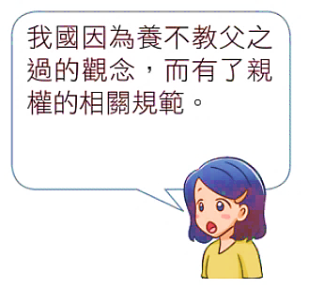 | (B) 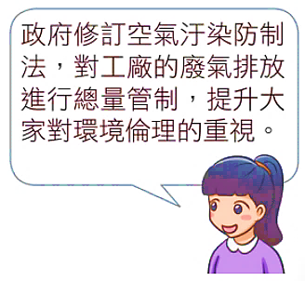 | (C) 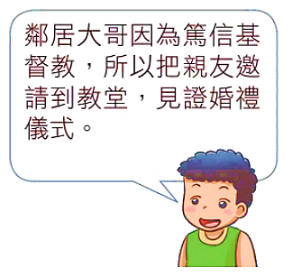 | (D) 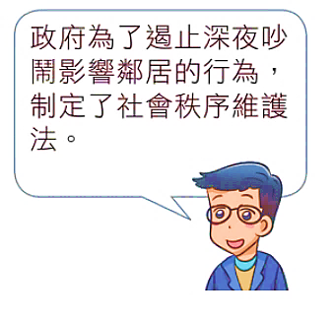
34、臺灣社會多元語言紛呈並存，包括臺灣原住民族語言、臺灣平埔族群語言、臺灣客語、臺灣台語、馬祖語、臺灣手語，不僅豐富臺灣的文化內涵，也成為我國重要的文化特色與資產。然年輕一代的國人已逐漸不能完整或流利使用其族群或所屬群體慣用的語言，除臺灣華語外，目前皆面臨不同程度傳承危機，因此語料保存與語言的推廣使用已迫在眉睫，國家語言保存與復振工作亦刻不容緩。下列各項做法中,何者對於改善上文提到的困境較無助益?
(A)透過訪談及科技輔助，加強語料保存，並積極推動本土語言認證
(B)培育本土語言師資、推動沉浸式幼兒園、完備各語直播共學平臺
(C)立法明定將固有族群使用的自然語言及臺灣手語皆納為國家語言
(D)建立中英文雙語的課程教學，並將英語課程列為學校的必修課程
35、在日本搭地鐵手扶梯，關東民眾大多是靠左站立，右側通行。關西則相反與台灣一樣站在右側。其實全世界第一個宣導靠右站的國家是英國，靠右站立，左側通行，就是左邊留給趕時間的人。然而為了讓整體更安全，使用上也更有效率，這樣的「禮讓文化」在各地都向旅客宣導過多次，應該兩側都站立，希望能夠減少電扶梯跌傷事故的發生。關於以上內容的敘述，以下何者正確？
(A)藉由廣大輿論的傳播形成的文化位階
(B)藉由引進他人文化有利於文化的傳承
(C)民眾靠哪一側站立反映文化的制約性
(D)考量不同族群的狀況所做的法律規定

36、同為以米飯為主食的國家，台灣的吃飯習慣是會將碗拿起來「以口就碗」，才不會吃得到處都是。韓國則是習慣將碗放在桌上「以口就碗」，非常忌諱吃飯時將碗拿起來，只有乞丐才會這樣子。其實韓國的碗都是不鏽鋼的，重量較重本來就比較難拿起來，吃飯時直接拿湯匙舀取食物放進嘴巴就好！請問，以上敘述最能彰顯社會規範的何種意義?
(A)能啟迪人的內在良知 (B)會隨時代變遷而改變
(C)可能因地而有所不同 (D)強化法治能促進和諧
◎下文是小惠準備在課堂上介紹的亞洲國家過年的方式，請閱讀後回答第37-38題。
南韓新年慶祝活動集中在除夕到初二，除夕當天晚上南韓人會團聚吃年夜飯，初一時會穿上傳統服裝韓服祭祖，祭祀結束後才能吃第一餐─米糕湯，並依照輩分拜年，給壓歲錢及贈禮。而北韓人也會過新年，與南韓相似，但慶祝規格必須低於北韓領導人生日。
越南農曆新年又稱元旦節，國定假日從除夕到初五，是越南人心中最隆重的節日，與台灣不同的是，越南人會在大年初一祭祖，祭拜後就是發壓歲錢，最後家人們會一起吃方形粽子，並坐在地上寫春聯，越南人認為靠近大地可以去除身上的疾病。另外，越南新年代表裝飾品為象徵避邪之物的桃花、象徵幸運的金橘盆栽與祭祖用的五果盆。
泰國傳統新年即為潑水節又稱宋干節，每年4月13－15日，泰國人認為水是純淨的象徵，因此他們必須要新年早起沐浴，並將佛像請出來浴佛，每年泰國潑水節都會湧入世界各地的遊客，好玩的潑水節也吸引大家共襄盛舉。
印尼過年最著名的就是齋戒月，每年齋戒月在回曆第9個月，每天白天穆斯林不得有抽菸、飲酒、賭博等行為，藉此體驗先知的艱苦傳道與信仰意志，這是人生必通過的挑戰，當齋戒月結束，印尼人會聚在一起慶祝，就像農曆新年吃團圓飯一樣。
37、有關上文所提到的社會規範，下列敘述何者正確?
(A)和「舉頭三尺有神明」屬於相同的類型 (B)此規範與泰雅族的文面屬於相同的類型
(C)此規範強調個人與社會大眾間的關係 (D)若違反此規範將會受到公權力的制裁
38、下列針對文章的相關敘述，何者較正確？
(A)文化差異所形成的文化位階 (B)因應自然環境產生的次文化
(C)因文化交流產生的文化創新 (D)凸顯文化的差異以及多樣性
◎請閱讀下列文章後回答-40題
因應(甲)博愛座爭議事件引起長者和年輕族群對立，台北捷運公司在捷運文湖線列車播放宣導廣播：「年紀不是唯一標準，身心障礙者等優先使用，請發揮同理心。」北捷方面曾表示，博愛座是基於《身心障礙者權益保障法》、《大眾運輸工具無障礙設施設置辦法》等規範而設置的，當中(乙)明文提到「未提供對號座之大眾運輸工具應設博愛座，比率不低於總座位數15%」。
衛福部社家署也因應博愛座出現的爭議，參考國外意見，於2024年6月28日預告修正《身心障礙者權益保障法》第53條草案內容，將供身心障礙者及老弱婦孺優先乘坐的博愛座，改為供身心障礙者或有其他實際需要者優先乘坐的「優先席」。為了能及早施行，公告期也縮短為7天。
39、根據文章內容，下列關於現行法律與預計修法的內容敘述，何者正確？
(A)現行法律規定所有的座位都是博愛座，都可以讓座
(B)預計修法限縮使用的對象為老弱婦孺與身心障礙者
(C)現行法律規定坐在博愛座沒有讓座的人將處以罰款
(D)政府預計透過修法改變有些需要的人不敢坐的問題
40、試比較文中畫底線的(甲)及(乙)所涉及的社會規範，兩者在制裁效果方面有何差異?
(A)前者會受到他人的責備及批評;後者由國家以公權力加以制裁
(B)前者僅能規範個人的內在良心;後者則規範外在的行為及良心
(C)前者違反時將會受到強制處罰;後者違反時不會有強制性處罰
(D)前者是基於公權力產生約束力;後者基於良心約束產生制裁力

〜 試題結束 〜
113-2-2 七年級 社會科－解答
每題2.5分共40題
01-10 BCCBA CBADD
11-20 BBADB CBCDA
21-30 DAACD BCADB
31-40 BCBDC CBDDA

